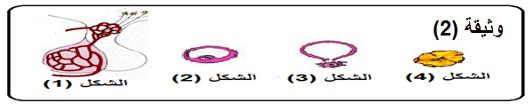

الصفحة **1 / 1** انتـــــــــهى

التمرين الأول (**12**  نقــــــــــطة):

أظهر الفحص المجهري لنسيج من كائن حي متعدد الخلايا الشكل الموضح في الوثيقة **(1)**

-**1**- ما نوع الخلية الموضحة بالوثيقة (**1**)؟ علل اجابتك

-**2**- تعرف على العضيات المشار إليها

بالأرقام (من **1** إلى **11**)

**3**- مـــا نوع الفحص المجهري ؟علل إجابتك

**4**- أرسم خلية بكتيرية عليها كافة البيانات

التمرين الثاني **(7** نقـــــــــــــاط):

قصد التعرف على بعض مظاهر التكاثر عند

الثدييات نقترح الدراسة التالية:

تمثل الوثيقة (**2**) رسومات تــخطيطية لبعض

البنى الخلوية المتدخلة في التنظيم الجنسي عند المرأة

-1- تعرف على البنى الموضحة في الوثيقة **(2)**

ان معايرة تركيز الهرمونات المبيضية في دم انثى بالغة سمح بإنشاء منحنيات الوثيقة **(3)**

-**2**-انسب الأشكال(**2, 3, 4** ) الى الزمن الموافق لها من الوثيقة **(3)**

-**3**- حدد مراحل الدورة المبيضية لهذه الأنثى

-**4**-فسر العلاقة الموجودة بين الظاهرة المعبرة عنها في الشكل **(3)** وتغير تركيز الهرمونيين **LH**و الاستراديول

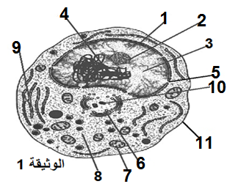

الفرض الأول للامتحان الثاني في مادة علوم الطبيعة و الحياة الأستاذة : معنصري لبـــنى

السنة الدراسية **2015/2016** ثانوية العربي التبسي **2** باتنة

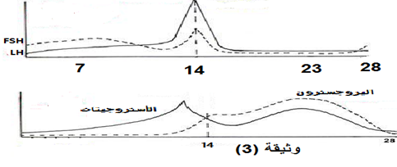

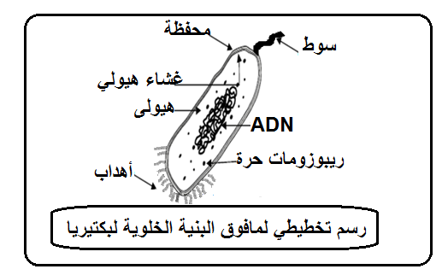

الاجابة النموذجية للفرض الأول للامتحان الثاني في مادة علوم الطبيعة و الحياة

الأستاذة : معنصري لبـــنى ثانوية العربي التبسي **2** باتنة

التمرين الأول **(12**  نقــــــــــطة):

-1-نوع الخلية هي خلية حيوانية من حقيقيات النواة **(0.5*2) (1)**

التعليل: وجود جسيم مركزي ،نواة **(0.5*2) (1)**

-2-البيانات : **(11*0.5) (5.5)**

1 غلاف نووي 2 نوية 3 سائل نووي 4 صبغين 5 ثقب نووي 6 جهاز كولجي 7 ميتوكوندري 8 هيولى 9 شبكة هيولية محببة 10 جسيم مركزي 11 غشاء هيولي

-3-نوع الفحص المجهري هوالمجهر الالكتروني **(0.5)**

التعليل: رؤية مفصلة للعضيات **(0.5**)

-4- الرسم:**0.5*7 (3.5)**

التمرين الثاني **(7** نقـــــــــــــاط):

-1- الشكل (1) : المعقد تحت السرير النخامي الشكل (2) جريب الشكل (3)اباضة الشكل (4) جسم أصفر **(0.5* 4)**

-2- الشكل (2): اليوم (7) الشكل (3) :اليوم 14 الشكل (4) اليوم 23 **(0.5*3)**

-3- مراحل الدورة المبيضية هي :

-1- مرحلة جريبية -2- مرحلة الاباضة -3- مرحلة لوتيئينية **(0.5*3)**

-4-تكون كمية **LH** مرتفعة (تصل الى الذروة) اثناء الاباضة وذلك يعود الى كمية الاستراديول المرتفعة و التي تمارس مراقبة رجعية ايجابية على **LH** **(2)**

**1** على تنظيم الورقة

